

REPÚBLICA DOMINICANA


AÑO 20 24
MEMORIA
INSTITUCIONAL


GOBIERNO DE LA
REPÚBLICA DOMINICANA

MEMORIA
INSTITUCIONAL

AÑO 20 24

GOBIERNO DE LA
REPÚBLICA DOMINICANA

TABLA DE CONTENIDOS

Memoria Institucional 2024

I. RESUMEN EJECUTIVO 1
II. INFORMACIÓN INSTITUCIONAL 4
2.1. Marco filosófico institucional 4
a. Misión 4
b. Visión 4
c. Valores 4
2.2. Base legal 4
2.3. Estructura organizativa 5
2.4. Planificación estratégica institucional 8
III. RESULTADOS MISIONALES 10
IV. RESULTADOS DE LAS ÁREAS TRANSVERSALES Y DE APOYO 14
4.1. Desempeño Área Administrativa Financiera 12
4.2. Desempeño Recursos Humanos 14
4.3. Desempeño de los Procesos Jurídicos………………………………………….16
4.4. Desempeño de la Tecnología……………………………………………………16
4.5. Desempeño del Sistema de Planificación y Desarrollo………………………18
4.6. Desempeño del Área de Comunicaciones 24
V. SERVICIO AL CIUDADANO Y TRANSPARENCIA INSTITUCIONAL 26
Nivel de la satisfacción y transparencia institucional 24
Resultados de encuestas de satisfacción……….…………………………………...24
Nivel de cumplimiento de acceso a la información del ID……………………….24
Resultados del subportal de datos abiertos…………………………………………26
Resultados sistemas de quejas, reclamos y sugerencias al ID……………………27
Resultados de mediciones del portal de transparencia…………………………….28
VI. PROYECCIONES PARA EL PRÓXIMO AÑO 33
VII. ANEXOS 34

RESUMEN EJECUTIVO

Memoria Institucional 2024

El Instituto Duartiano, como organismo oficial de carácter patriótico y cultural, fue establecido mediante el Decreto No. 1892 del Poder Ejecutivo, emitido el 7 de diciembre de 1967. Goza de autonomía y personería jurídica conforme a la Ley No. 127-01, promulgada el 27 de julio de 2001. Nuestra misión principal es la difusión la vida, obra y ejemplo del Padre de la Patria, Juan Pablo Duarte, junto con los trinitarios y los próceres de la Restauración de la Independencia Nacional, con el propósito de fortalecer la moral cívica del pueblo dominicano para una mejor formación.
En alineación con los objetivos gubernamentales para la Gestión del período 2024, el Instituto Duartiano ha desempeñado un papel fundamental en la construcción de una sociedad dominicana basada en el respeto a los valores fundamentales, los símbolos patrios y la identidad nacional. Además, la institución busca fomentar la participación de la ciudadanía, enmarcada en un contexto de derechos y responsabilidades cívicas, con el objetivo de fortalecer los pilares de una democracia sólida y participativa. En este sentido, el Instituto Duartiano desarrolla una variedad de programas e iniciativas que promueven la conciencia cívica, el patriotismo y la solidaridad entre los ciudadanos.
Durante el período de enero a noviembre 2024, y para tal fin, contamos con una Asamblea General conformada por 295 miembros, respaldada por una estructura nacional de 57 Centros y 21 filiales en el extranjero. Cada una de estas unidades está equipada con personal capacitado y las herramientas necesarias para contribuir a la edificación moral y cívica del pueblo dominicano, así como a su formación integral.
Dentro de nuestras actividades misionales, destacamos las campañas de difusión duartiana, las cuales se celebran durante el mes de la Patria. Entre ellas, resaltamos la “Cabalgata por la Patria”, un evento en el cual recorrimos diversas calles de la Ciudad Colonial. La actividad, realizada al aire libre, contó con la participación de la unidad de caballería de Sangre del Ejército de la República Dominicana, la Asociación Dominicana de Paso Fino (ADOPASO), así como con la presencia de otros clubes y asociaciones de criadores de caballos de todo el país. Además, fue presenciada por transeúntes nacionales y turistas que se encontraban en la zona.
Se realizó la “Caravana por la Patria”, que incluyó un desfile de autos clásicos y antiguos. Este recorrido se llevó a cabo por varias vías de la ciudad de Santo Domingo y contó con la participación de numerosas personas y conductores que se unieron a nuestro recorrido.
Así mismo, se realizó el concierto “Te muestro mi Patria”, en colaboración con la Compañía Lírica Nacional, dependencia de la Dirección General de Bellas Artes, el cual contó con la presencia de destacadas personalidades del ámbito cultural y del entorno.
Se celebró el 60 aniversario de la fundación del Instituto Duartiano, así como el tercer aniversario de la emisora “Radio Patria”. Durante este evento, se llevó a cabo la puesta en circulación de la “Medalla Conmemorativa al 60 Aniversario”. Estas actividades tuvieron lugar en el Hotel Sheraton de la ciudad, con la participación de distinguidas personalidades relacionadas al Instituto Duartiano y su entorno.
El 16 de julio, como cada año celebramos nuestro “Desayuno por la Patria” con motivo del 186° aniversario de la fundación de la sociedad secreta “La Trinitaria”. En el marco de esta actividad, fueron homenajeados por sus aportes a la proyección del ideal duartiano y la defensa de la soberanía del pueblo dominicano el periódico El Caribe y el beisbolista Felipe Rojas Alou.

II. INFORMACIÓN INSTITUCIONAL

Memoria Institucional 2024

2.1 Marco filosófico institucional
El Instituto Duartiano, como entidad descentralizada de carácter patriótico, apolítico y cultural con personería jurídica propia, tiene como razón de ser la difusión de la vida y obra de Juan Pablo Duarte, tanto en la República Dominicana como en otras naciones. Su objetivo fundamental es promover, a través del conocimiento de sus ideales, su laboriosidad, su honradez ejemplar y su vida íntegra, la formación de ciudadanos comprometidos con los valores que sustentan una patria justa y feliz, tal como lo soñó el Padre de la Patria.
- Misión
Difundir la vida, la obra y el ejemplo del Padre de la Patria y Fundador de la República, Juan Pablo Duarte, en primer lugar; y en segundo término, de los trinitarios y de los próceres de la Restauración de la Independencia Nacional, para la edificación moral y cívica del pueblo dominicano y su mejor formación.
- Visión
Ser la institución responsable de trabajar sin desmayos para que el Pueblo Dominicano conozca la verdadera historia de la vida, la obra, el pensamiento y los sacrificios de Juan Pablo Duarte y sus seguidores; y que este conocimiento se cimente en las nuevas generaciones como un ejemplo a seguir para que los futuros ciudadanos de nuestro país trabajen para continuar su obra y lograr una patria edificada sobre la base de la moral y la responsabilidad.
- Valores
• Integridad
• Vocación de servicio
• Lealtad
• Institucionalidad
• Honestidad
• Transparencia
• Patriotismo

2.2 Base legal
El Instituto Duartiano, como entidad oficial de carácter patriótico y cultural, encuentra su fundamento en el Decreto No. 1892 del Poder Ejecutivo, emitido el 7 de diciembre de 1967, y sustenta su autonomía y personería jurídica, por la Ley No. 127-01, promulgada el 27 de julio de 2001.
Ley número 210-19, de fecha 12 de julio de 2019, que regula el uso de los Símbolos Patrios de la República Dominicana.
Ley número 193-19, dispone que las imágenes de los patricios Juan Pablo Duarte y Díez, Francisco del Rosario Sánchez y Ramón Matías Mella, sean colocadas en todas las instituciones públicas y privadas del país.
Adicional a estas normas la Constitución de la República Dominicana en su artículo 141 establece que: “La ley creará organismos autónomos y descentralizados en el Estado, provistos de personalidad jurídica, con autonomía administrativa, financiera y técnica. Estos organismos estarán adscritos al sector de la administración compatibles con su actividad, bajo la vigilancia de la ministra o ministro titular del sector. La ley y el Poder Ejecutivo regularán las políticas de desconcentración de los servicios de la Administración Pública”.
La Ley número 10-07 de fecha 8 de enero de 2007, sobre la institución del Sistema Nacional de Control Interno y de la Contraloría General de la República Dominicana.
Así como la Ley número 41-08, de fecha 16 de enero de 2008 sobre la Función Pública.

2.3 Estructura organizativa
El Instituto Duartiano, conforme a su Manual de Organización Institucional, aprobado por el Ministerio de Administración Pública (MAP) el veintidós (22) de marzo de dos mil veintidós (2022), ha establecido una estructura organizativa diseñada para garantizar un funcionamiento eficiente y claro en sus diversas áreas. Nuestra institución busca asegurar la correcta distribución de roles y responsabilidades, promoviendo la coordinación y efectividad en la gestión de sus funciones. A continuación, presentamos la división organizativa de la institución:
- Nivel ejecutivo máximo:
- Asamblea: Compuesta por 63 miembros de número, 11 de ellos con derecho a voz y voto; 23 miembros correspondientes con derecho a voz; y 24 miembros de honor con derecho a voz.

- Junta Directiva Nacional: Integrada por los siguientes miembros:
Presidente, Wilson Gómez Ramírez
Vicepresidente, Julio Manuel Rodríguez Grullón
Secretario general, Jacinto Pichardo Vicioso
Tesorero, José Pilía Moreno Duarte
Gobernador, Víctor Zabala Sánchez
Primer vocal, Rafaela Mesa Simonó
Segundo vocal, Ana María Coén
Tercer vocal, Rosanna Féliz Obregón
Cuarto vocal, Robinson Cuello Shanlatte
Quinto vocal, Diana Cordero
Sexto vocal, Dulce Rossó
- Despacho del presidente: dirigido paro el presidente de la junta directiva nacional, Wilson Gómez Ramírez

- Nivel medio, consultivo o asesor:
- Comisiones de Seguimiento
- Sección Jurídica
- Sección de Planificación y Desarrollo
- División de Recursos Humanos

- Nivel auxiliar o de apoyo:
- División Administrativa
- División Financiera
- Sección Centro de Documentación
- Sección de Tecnología de la Información y Comunicación

- Unidades sustantivas u operativas
- Departamento Técnico
- División de Educación e Investigación
- División de Difusión y Promoción de Obras de Duarte

- Niveles desconcentrado o descentralizado
- Centros Duartianos
- Filiales Duartianas

Organigrama Estructural
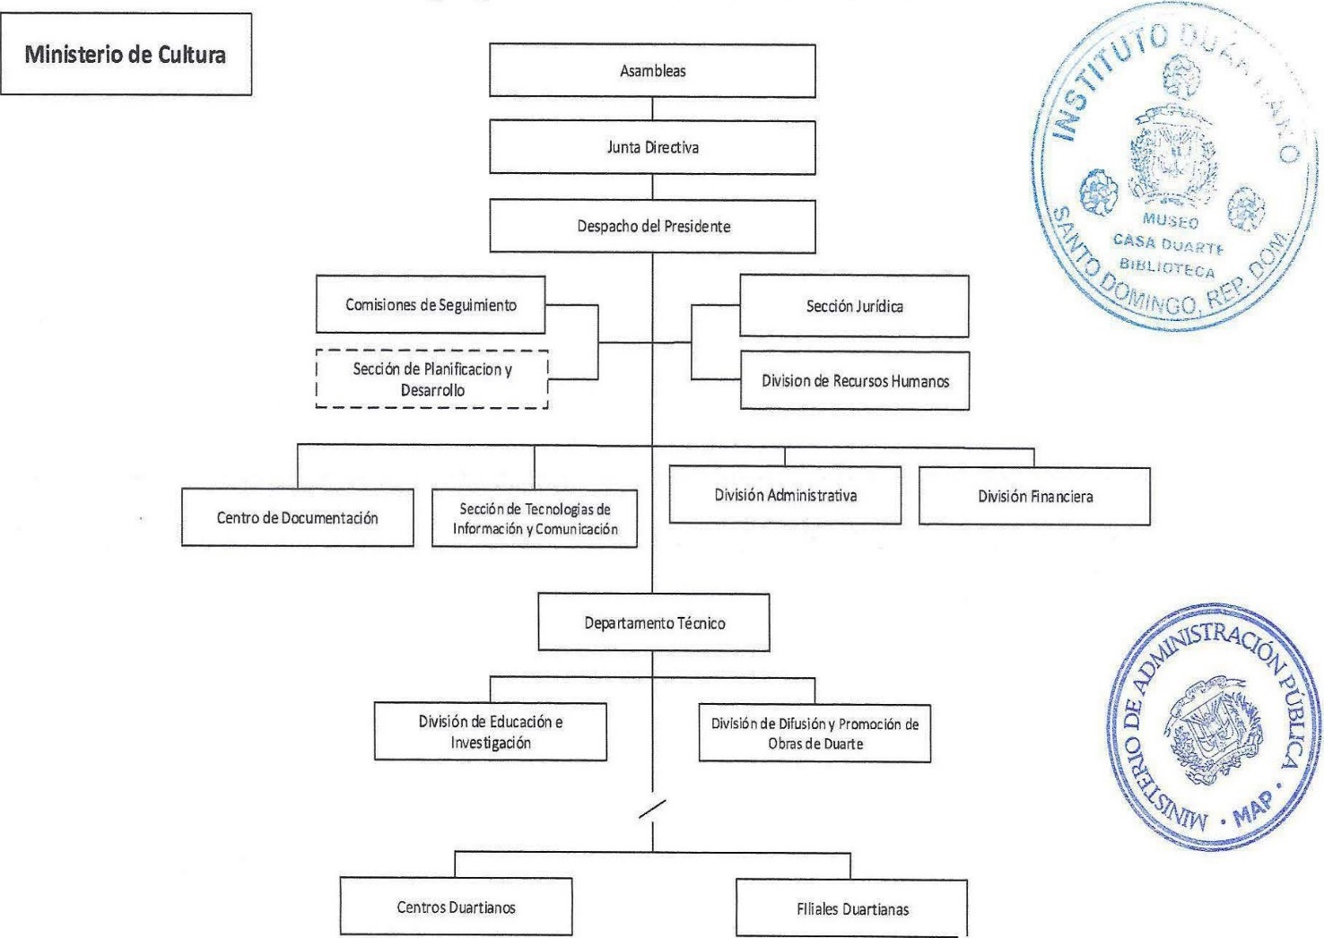
del Instituto Duartiano
Dirección de Diseño Organizacional
Marzo 2022

2.4 Planificación estratégica institucional
Dentro del marco de la planificación estratégica, se ha desarrollado de manera conjunta el Plan Operativo Anual (POA) 2025. El Plan Estratégico Institucional (PEI) 2025-2028 es una herramienta fundamental que facilita una gestión más eficiente y efectiva de los recursos públicos, facilitando la distribución y asignación de los recursos disponibles. Esto contribuye significativamente a maximizar el impacto de las políticas y programas gubernamentales.
El proceso de elaboración del PEI implica un análisis detallado de las necesidades y prioridades de la institución, así como de los objetivos estratégicos establecidos, lo que asegura que las actividades planificadas estén alineadas con los objetivos de desarrollo y las metas la institucionales.
Después de revisar los planes operativos y programas de actividades, y tras confirmar la continuidad de nuestra misión y visión institucional para el nuevo período, realizamos una evaluación detallada de nuestras fortalezas, oportunidades, debilidades y amenazas. Este análisis nos ha permitido identificar cómo podemos mantener y potenciar nuestras fortalezas, aprovechar las oportunidades identificadas, abordar las debilidades existentes y anticiparnos a las amenazas emergentes. Nuestro objetivo es desarrollar estrategias sólidas para mitigar los riesgos identificados, prevenir posibles crisis y garantizar la continuidad efectiva de nuestras operaciones institucionales.
Con la instauración de la Sección de Planificación y Desarrollo Institucional en el Instituto Duartiano, con el propósito de avanzar en el mejoramiento continuo, se ha elaborado el Plan Estratégico Institucional (PEI) para el período 2025-2028. Este documento establece la ruta a seguir para alcanzar los objetivos durante el próximo cuatrienio. Es importante destacar que el PEI está alineado con las directrices del Ministerio de Economía, Planificación y Desarrollo, a través de su Dirección General de Desarrollo Económico y Social, y por tanto, incluye los lineamientos estratégicos y la metodología que servirán de base para el cuatrienio 2025-2028.

RESULTADOS MISIONALES

Memoria Institucional 2024

El Instituto Duartiano, dentro de sus iniciativas misionales, destaca especialmente las actividades realizadas durante el “Mes de la Patria”, que se celebra desde el 26 de enero hasta el 9 de marzo, así como la conmemoración del 16 de julio, Día de “La Trinitaria”, en su tradicional “Desayuno por la Patria”. Durante este período, se llevan a cabo diversas actividades que nos permiten resaltar los valores patrios y promover el sentido de identidad nacional.
Bajo la dirección de su Asamblea y Junta Directiva Nacional, el Instituto ha realizado esfuerzos significativos para fortalecer su desarrollo institucional, definiendo claramente su misión y visión como pilares fundamentales de su estrategia.
Además, se han actualizado y elaborado nuevos manuales de procedimientos y políticas internas en las diferentes áreas de la institución, con el objetivo de optimizar su funcionamiento. También se han establecido mecanismos de medición que proporcionan información relevante para evaluar el desempeño institucional, lo que permite implementar las mejoras necesarias y alcanzar los objetivos planteados.
Se organizan actividades solemnes para conmemorar las efemérides patrias más importantes, como el 26 de enero, Día del Natalicio de Juan Pablo Duarte y Díez, el 27 de febrero, Día de la Independencia Nacional, así como otras fechas de relevancia histórica, tanto en el país como en el extranjero. Este esfuerzo tiene como objetivo consagrar los días del calendario patriótico para promover una mayor conciencia ciudadana y el fortalecimiento de nuestra identidad nacional.
Todo esto forma parte de nuestra misión, que consiste en difundir la vida, obra y ejemplo del Padre de la Patria, Juan Pablo Duarte y Diez, con el fin de inspirar a las nuevas generaciones a mantener vivo su legado de libertad, justicia y unidad nacional.
A continuación, presentamos las acciones realizadas:
• Se alcanzó impactar a miles de dominicanos con la realización de las actividades multitudinarias, como la “Cabalgata por la Patria”, que contó con la participación de la Unidad de Caballería de Sangre del Ejército de la República Dominicana, la Asociación Dominicana de Paso Fino (ADOPASO), y diversos clubes y asociaciones de crianza de caballos de todo el país.
• También se celebró la tercera edición de la “Caravana por la Patria”, evento que reunió a clubes de autos clásicos y antiguos, consolidando esta actividad como un símbolo de orgullo nacional.
• Se celebró la XXII versión del “Desayuno por la Patria” en conmemoración de la fundación, el 16 de julio de 1838, de la sociedad secreta La Trinitaria. Esta organización fue creada por Juan Pablo Duarte y Díez con la finalidad de liberar al pueblo del oprobioso régimen haitiano, marcando un hito en la lucho por la independencia nacional.
• El Museo Juan Pablo Duarte ha recibido vistas de más de 29,603 personas para participar en los recorridos guiados que difunden de la trayectoria revolucionaria y vida del Padre de la Patria, de los cuales 19,456 han sido estudiantes de liceos, escuelas, colegios y universidades. Además, aproximadamente 4,248 turistas y más de 5,171 nacionales han disfrutado de las colecciones del museo.
• Se han dictado 38 conferencias sobre la vida y obra de Juan Pablo Duarte, así como la reverencia a los símbolos patrios, impactando a más de 3,451 personas, incluyendo estudiantes de liceos, escuelas, colegios y universidades, así como empleados de diferentes instituciones en 14 provincias del país y 3 países en el extranjero.
• Durante los meses de enero a noviembre de 2024, se distribuyeron más de 112,908 materiales didácticos, tales como libros, folletos, revistas, cartillas y boletines institucionales, así como ejemplares de la bandera nacional dominicana.
• Se han entregado 19 bustos de Juan Pablo Duarte para ser destacados en monumentos y plazas públicas en el país como en diversas ciudades extranjeras, tales como Boston (Massachusetts), Dallas (Texas), Sao Paulo (Brasil), Lima (Perú), Marsella (Francia), Santiago (Chile), Praga (Rep. Checa), Vietnam, Suecia, Italia y Kingston (Jamaica). Además, se ha autorizado la reproducción de la imagen de Duarte a diversos artistas plásticos e instituciones, en cumplimiento con el artículo 2 de la Ley Núm. 127-01 que declara al Instituto Duartiano como organismo de carácter oficial y autónomo.
• 24 nuevos Centros Duartianos que fueron creados y reestructurados en las provincias de Barahona, Pedernales, Samaná, Independencia, Azua, Valverde, Santiago Rodríguez, Dajabón, Montecristi, La Romana, Higüey, El Seibo, Hato Mayor del Rey, San Francisco de Macorís, Hermanas Mirabal, Sánchez Ramírez, San Pedro de Macorís, Baní, Bahoruco, San José de Ocoa y Elías Piña. Asimismo, seis nuevas Filiales Duartianas fueron propiciadas en el extranjero, con una nueva juramentación en Honduras, Filadelfia, Washington, Boston, Venezuela y Jamaica; las cuales son apéndices del Instituto.
• Mediante la iniciativa “Olimpíadas Duartianas”, una competencia educativa-patriótica que se llevó a cabo con la participación de 40 centros de corrección, rehabilitación y penitenciarios del país, en coordinación con la Dirección General de Servicios Penitenciarios y Correccionales, se procedió a la selección de los ganadores del concurso entre los participantes que son personas privadas de libertad.
• Se celebró por segunda vez el Congreso de Encuentro de Centros y Filiales, un evento que reunió a representantes de todas las regiones del país y de diversas naciones. Esta actividad, de gran relevancia académica y patriótica para la entidad, contó con una serie de conferencias y presentaciones, que enriquecieron el intercambio de ideas y fortalecieron los lazos entre los participantes.

IV. RESULTADOS DE LAS ÁREAS TRANSVERSALES Y DE APOYO

Memoria Institucional 2024

4.1 Desempeño en el área administrativa y financiera
El Instituto Duartiano, se ha caracterizado por su buen desempeño en la gestión administrativa y financiera, a pesar de que manejar un presupuesto limitado de treinta y cuatro millones quinientos mil pesos (RD$ 34,500,000.00) representa un desafío considerable. Según lo informado por el Sistema Integrado de Gestión Financiera (SIGEF), hemos alcanzado un nivel de cumplimiento satisfactorio en la ejecución de los recursos asignados.
La División Financiera del Instituto Duartiano alcanzó 70% en el trimestre enero-marzo del 2024; un 67% en el trimestre abril-junio; y un 62% en el trimestre julio-septiembre, según el Indicador de la Gestión Presupuestaria (IGP), según las mediciones realizadas por la Dirección General de Presupuesto (DIGEPRES).
Nuestra institución patriótica no ha sido objeto de auditorías externas por parte de la Cámara de Cuentas hasta la fecha actual. La ausencia de tales revisiones externas resalta la confianza y la eficacia de nuestros controles internos y prácticas de gestión financiera. No obstante, mantenemos un compromiso constante con la transparencia y la rendición de cuentas, y estamos abiertos a futuras auditorías que puedan fortalecer aún más nuestra operatividad institucional y el cumplimiento normativo.

4.2 Desempeño de Recursos Humanos
La sección de Recursos Humanos del Instituto Duartiano, según el Sistema de Monitoreo de la Administración Pública (SISMAP), realizó una autoevaluación CAF, elaboró los planes de mejora y está en proceso de cumplimiento. A continuación, se presenta la siguiente valoración:
• Estandarización de Procesos: Se encuentra en la etapa de elaboración.
• Carta Compromiso: En proceso de elaboración.
• Transparencia en las informaciones de servicios: En proceso de elaboración y ejecución.
• Monitoreo de la Calidad de los Servicios: En proceso de aplicación e implementación.
• Administración del sistema de Carrera: No se ha implementado; la planificación de Recursos Humanos fue realizada, aunque no se cargó al SISMAP.
• Estructura Organizativa: Completada.
• Manual de Organización y Funciones: Completado.
• Manual de Cargos: Completado.
• Gestión de Empleo: No se han realizado concursos.
• Sistema de Administración de Servidores: En proceso.
• Escala Salarial: Elaborada y aprobada.
• Acuerdo de Desempeño: No se ha realizado; está pendiente de los planes estratégicos y operativos.
• Evaluación del Desempeño por resultados: No se ha realizado; está pendiente de los planes estratégicos y operativos.
• Gestión del Desarrollo: Se elaboró el plan de capacitación, pero no se cargó al SISMAP; se han realizado las capacitaciones correspondientes.
• Asociación de Servidores: En proceso.
• Fortalecimiento de las Relaciones Laborales: Se realizó, aunque aún estamos en proceso de completarlo.
• Institucionalización del Régimen Ético y Disciplinario de los Servidores Públicos: Se elaboraron las políticas y procedimientos, y se han impartido charlas al respecto.
• Seguridad y Salud en el Trabajo: En proceso de implementación; se realizó la encuesta de Clima Organizacional.
El desempeño de los colaboradores, conforme por grupo ocupacional.
No se ha cuantificado debido a que aún no se ha realizado la evaluación del desempeño por resultados, a causa de la falta de los Planes Estratégicos y Operativos, los cuales se encuentran en proceso de actualización.
A continuación, presentamos la cantidad de hombres y mujeres según el grupo ocupacional de la entidad patriótica:

CANTIDAD DE HOMBRES Y MUJERES POR GRUPO OCUPACIONAL
GRUPO OCUPACIONAL | HOMBRES | MUJERES
I | 3 | 3
II | 6 | 3
III | 1 | 0
IV | 2 | 3
V | 4 | 2
Total | 16 | 11
Fuente: División de Recursos Humanos

Equidad salarial entre hombres y mujeres
A la fecha no se ha realizado un estudio sobre la equidad salarial entre hombres y mujeres. Cualquier diferencia que pueda existir en algunos casos se debe a las funciones que desempeñan, ya que la asignación salarial se realiza conforme a la escala salarial y las responsabilidades, sin tener en cuenta el género.

Gestión de la escala salarial
El indicador de la gestión de las compensaciones y beneficios tuvo un cambio con un 60% de cumplimiento.

4.3 Desempeño de los procesos jurídicos
Durante el 2024, la Sección Jurídica del Instituto Duartiano, de la entidad patriótica, no ha registrado ningún proceso jurídico de relevancia. Esta ausencia de casos jurídicos subraya la eficiencia y la robustez de las prácticas legales implementadas por el instituto. Además, refleja el compromiso continuo con el cumplimiento normativo y la gestión proactiva de asuntos legales, manteniendo así la integridad y el buen funcionamiento de las actividades institucionales.
Con el compromiso de continuar desarrollando la vinculación interinstitucional y fomentar a otras entidades públicas y privadas a fortalecer la solidaridad educativa, patriótica y cultural, estamos en el proceso de establecer acuerdos con nuevas instituciones y reconfirmar los ya existentes.

4.4 Desempeño de Tecnología
La sección de Tecnología se ha fortalecido de manera significativa sus políticas y normas de control físico y logístico, con la finalidad de garantizar la seguridad y el uso adecuado de los recursos TIC de nuestra institución. Este progreso incluye la creación del “Manual de Seguridad de Tecnología y Comunicación”, que establece políticas de control de usuarios en la red interna, así como medidas para la protección de datos sensibles.
Asimismo, se ha implementado un estricto control de contraseñas para las redes sociales y páginas web institucionales, asegurando una gestión segura y eficiente de nuestras plataformas digitales.
Actualmente, estamos en proceso de evaluación para la recertificación bajo la norma NORTIC A3:2014, referente a la publicación de Datos Abiertos en el gobierno dominicano. Esta acción no solo asegura el cumplimiento de los requisitos regulatorios establecidos, sino que también nos posiciona de manera estratégica frente a las mejores prácticas en el ámbito.
El Instituto Duartiano, a través del Comité de Implementación y Gestión de Estándares TIC (CIGETIC), en colaboración con la empresa desarrolladora Cheezad, está avanzando en la implementación, digitalización y simplificación de trámites, con el objetivo de mejorar continuamente los procesos y servicios ofrecidos a través del portal institucional y la aplicación web. En este sentido, fue obtenida la certificación bajo la norma A2:2021, sobre el Desarrollo y Gestión de los Portales Web y la Transparencia de los Organismos del Estado Dominicano, así como la norma A5, relacionada con la Prestación y Automatización de Servicios Públicos. Esto busca la implementación de servicios en línea y la optimización de los tiempos de respuesta.
El CIGETIC está redoblando esfuerzos para mejorar la puntuación en el Índice de Uso de TIC e Implementación de Gobierno Electrónico (iTicge), reconociendo una brecha en el avance institucional, lo que nos ha colocado en el puesto 187 de este ranking. En consecuencia, la entidad está comprometida con mejorar este indicador, desarrollando planes y proyecciones para los primeros meses de 2025.
El Instituto Duartiano mantiene activa la disponibilidad Web y de la aplicación móvil, destacándose por la adaptación del portal a una versión móvil para dispositivos móviles y por la disponibilidad de la aplicación en iOS y Android de nuestra emisora digital “Radio Patria, La Voz de Duarte”.
Otro indicador de las buenas prácticas en materia de tecnología es la vinculación efectiva del subportal de Transparencia del Instituto Duartiano al Sistema 311 de Registros de Denuncias, Quejas, Reclamaciones y Sugerencias, implementado por la OGTIC. Este sistema no registró ningún reporte entre enero y noviembre de 2024, además de obtener el 100% de puntuación en la prueba anónima realizada al foro y en la vinculación al 311.
Con todas estas mejoras, la Sección de Tecnología reafirma su compromiso con la integridad, confidencialidad de la información, al mismo tiempo que se fortalece la protección contra posibles riesgos cibernéticos, asegurando un entorno digital seguro y confiable para toda la institución.

4.5 Desempeño del Sistema de Planificación y Desarrollo Institucional
Con la creación de la Sección de Planificación y Desarrollo del Instituto Duartiano y con el propósito de avanzar en el mejoramiento continuo, se está elaborando el Plan Estratégico Institucional (PEI) para el período 2025-2028. Este documento establece la hoja de ruta necesaria para alcanzar los objetivos propuestos durante el próximo cuatrienio. Es importante destacar que el PEI está alineado con los requisitos establecidos por el Ministerio de Planificación y Desarrollo, a través de su Dirección General de Desarrollo Económico y Social, y se ha diseñado en concordancia con la Estrategia Nacional de Desarrollo (END) 2030, contemplada en la Ley No. 01-12.
Sin embargo, según los documentos suministrados de años anteriores y como se ha podido observa, la institución, procurando cumplir con los requerimientos establecidos, ha podido desarrollar su planificación estratégica de manera acorde. Esto refleja un comprosimo continuo con la mejora y el cumplimiento de sus objetivos institucionales.
A continuación pressentamos las tablas referente a nuestros ejes estrtegicos y objetivos generales:

Eje Estratégico 1:
Consolidar el proceso de desarrollo institucional
Objetivo Estratégico 1.1 | Objetivo Estratégico 1.2
Fortalecimiento de la identidad nacional a través de la difusión del legado histórico. | Ofrecer servicios de excelencia para todos los usuarios tanto interno como externo del Instituto Duartiano.
Fuente: Sección Planificación y Desarrollo Institucional

Eje Estratégico 2:
Fortalecer la formación en valores patrios, morales y cívicos, el respeto por los símbolos patrios y la figura de Duarte.

Objetivo Estratégico 2.1 | Objetivo Estratégico 2.2
Desarrollar programas de capacitación para maestros que los conviertan en agentes multiplicadores de la vida, obra y pensamiento de Duarte. | Implementar campañas para sensibilizar a los ciudadanos sobre la importancia del respeto a nuestros símbolos patrios.
Fuente: Sección Planificación y Desarrollo Institucional

Eje Estratégico 3:
Potenciar el desarrollo de capacidades de los servidores.
Objetivo Estratégico 3.1 | Objetivo Estratégico 3.2
Establecer políticas de capacitación continua y otras actividades que potencien el desempeño laboral. | Implementar políticas para desarrollar programas de responsabilidad social.
Fuente: Sección Planificación y Desarrollo Institucional

4.5.1. Resultado de la implementación y aplicación de las Normas Básicas de Control Interno
A inicio de año se han implementado las Normas Básicas de Control Interno (NOBACI), como parte de nuestros esfuerzos por cumplir con los estándares requeridos. Esta herramienta es fundamental para impulsar la mejora continua en nuestra institución. Actualmente, nos encontramos en un proceso de avance, como se detalla en el cuadro a continuación:
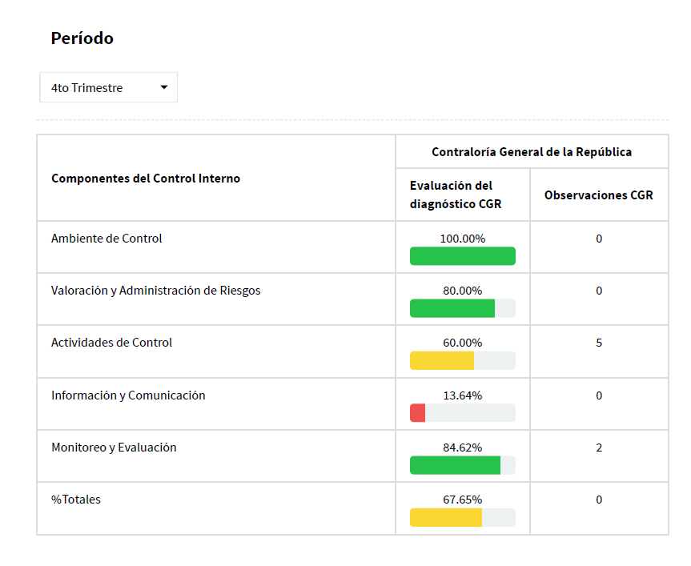
Fuente: Matriz de Resumen Trimestral NOBACI

4.5.2. Acciones para el fortalecimiento institucional
El Instituto Duartiano enfrenta desafíos significativos en la medición y evaluación de la satisfacción de los usuarios, así como en el rendimiento interno de la organización. El objetivo es analizar la situación actual y proponer mejoras en las áreas claves.
Actualmente, el Instituto Duartiano carece de resultados sobre la medición de la satisfacción de los usuarios y el rendimiento interno, lo cual se debe a la ausencia de una cultura organizacional que promueva la medición, evaluación, análisis y documentación sistemática a estos aspectos.
Para fortalecer la capacidad de medición y evaluación del Instituto Duartiano, se proponen las siguientes acciones:
• Implementar un sistema estructurado y regular de recolección de datos.
• Establecer indicadores claros y medibles para evaluar tanto la satisfacción de los usuarios y el rendimiento interno.
• Capacitar al personal en técnicas de evaluación y análisis de datos.
• Fomentar una cultura organizacional que valore la evaluación continua y la mejora basada en evidencias.
Estas acciones de mejora priorizarán el desarrollo de capacidades en medición y evaluación como parte integral de la gestión estratégica del Instituto Duartiano. Esto no solo mejorará la transparencia y la rendición de cuentas, sino que también fortalecerá su capacidad para cumplir con su misión institucional.

4.5.3. Resultados o avances en la implementación de las políticas transversales
La entidad patriótica ha logrado avances significativos en la integración y coordinación entre sus diversas áreas, promoviendo la colaboración y el trabajo en equipo en la implementación de políticas comunes. Este enfoque ha permitido reducir duplicidades y mejorar la eficiencia en el uso de los recursos, fortaleciendo la cohesión interna y optimizando el impacto de las iniciativas institucionales.
Paralelamente, se ha enfatizado el cumplimiento de los objetivos estratégicos, alineando de manera más efectiva cada área de la organización con sus metas. Esta alineación garantiza que todas las acciones contribuyan de manera coherente al logro de los objetivos institucionales, promoviendo una gestión más integrada y orientada a resultados tangibles para los ciudadanos.
Además, se ha observado una mejora sustancial en la prestación de servicios, con un enfoque en la calidad y la satisfacción del usuario. Esto se traduce en una experiencia más positiva para los visitantes, fortaleciendo el vínculo entre la entidad patriótica y la comunidad a la que sirve. Estos esfuerzos también han reforzado la adaptabilidad y resiliencia frente a cambios externos, permitiendo una respuesta más ágil y efectiva ante las demandas emergentes del entorno.
Se ha fomentado un ambiente de innovación y mejora continua, facilitando el intercambio de ideas y la implementación de nuevas iniciativas dentro de la institución. Esto ha promovido un espíritu de creatividad y adaptación, asegurando que la entidad patriótica se mantenga relevante y eficaz en un entorno dinámico y cambiante.

4.6 Desempeño del Área de Comunicaciones
Nuestra entidad patriótica, aunque no dispone de una Sección de Comunicaciones propiamente dicha, cuenta con personal especializado que cumple roles fundamentales en este ámbito. Contamos con un gestor de redes sociales y protocolo, encargados de mantener nuestra presencia digital y asegurar un adecuado manejo de nuestras plataformas en línea. Además, tenemos un relacionador público dedicado a gestionar las relaciones con los medios de comunicación y promover nuestra imagen institucional.
Estas funciones nos permiten realizar de manera efectiva ruedas de prensa y otras actividades de divulgación en los medios, contribuyendo así a fortalecer la visibilidad y el impacto de nuestras iniciativas patrióticas en todo el país.
Se ha desplegado un plan de comunicación institucional, mediante el cual se ejecutaron 4 mil 726 acciones comunicacionales en medios informativos, durante este año 2023; con el propósito de fortalecer la difusión de los mensajes claves, a través de la promoción de los programas que se desarrollan, en coordinación con la empresa consultora en comunicación, relaciones públicas y PUBLIMERCADEO R. López & Asociados, S. R. L.
En este período, el departamento logró 511 reseñas en medios impresos y 2,981 en digitales nacionales y redes sociales, logrando impactar a dominicanos residentes en el país y el exterior; debido al alcance logrado por la virtualidad, y constando la efectividad de las acciones planeadas, como ruedas prensa, media tours, dossier informativo, atención a los medios de comunicación, entrevistas, manejo de crisis y redes sociales.
De acuerdo con este informe, estas acciones, contempladas en el plan de comunicaciones, lograron un retorno de publicidad gratuita de RD $135,713,000.00 pesos dominicanos.

V. SERVICIO AL CIUDADANO Y TRANSPARENCIA INSTITUCIONAL

Memoria Institucional 2024

Nivel de satisfacción y transparencia institucional
Durante este año 2024, el Comité de Implementación y Gestión de Estándares (TIC) y el Comité Institucional de la Calidad del Instituto Duartiano están en proceso de reactivación de las ejecuciones contempladas en ambos planes de mejora y acción. Han asumido el compromiso de cumplir con el programa de Carta Compromiso al Ciudadano, así como otras actividades relacionadas con los temas de satisfacción y transparencia institucional.

Resultados de encuestas de satisfacción
En el mencionado período, no se llevaron a cabo encuestas de satisfacción, ni internas ni externas. No obstante, se tiene planificado iniciar el proceso para la implementación de encuestas de expectativas y satisfacción, en colaboración con la asistencia técnica proporcionada por la entidad rectora correspondiente, en este caso, el Ministerio de Administración Pública (MAP). Una vez revisadas y aprobadas, estas encuestas serán difundidas en todas las plataformas web de nuestra institución patriótica, siguiendo los protocolos establecidos para su promoción y publicación.

Nivel de cumplimiento de Acceso a la Información del Instituto Duartiano
Durante el período de enero a junio de 2024, la Oficina de Acceso a la Información (OAI) de esta entidad patriótica ha gestionado eficazmente las solicitudes de información recibidas a través del Portal Único de Solicitud de Acceso a la Información Pública (SAIP). En este lapso, se recibieron, tramitaron y respondieron dos (2) solicitudes dentro del plazo promedio comprometido de dos días y medio laborables, cumpliendo con lo establecido en la Ley General de Libre Acceso a la Información Pública No. 200-04. Cabe destacar que el tiempo requerido para la búsqueda de la información solicitada fue canalizado a las divisiones departamentales correspondientes.
Ambas solicitudes atendidas se categorizaron como información sencilla, específicamente referida a datos de contacto de empleados de la institución, según el levantamiento realizado.
Es importante destacar que, durante el período informado, la OAI no tiene solicitudes pendientes por responder ni ha rechazado ninguna solicitud. Además, no se recibieron solicitudes de información por medios físicos, telefónicos, electrónicos u otros.
En este contexto, no ha sido necesario implementar un plan de acción y mejora debido a casos de incumplimiento.
Este desempeño refleja el compromiso continuo de la OAI en garantizar un acceso oportuno y transparente a la información pública, contribuyendo así al cumplimiento de los estándares legales establecidos en nuestro país.
 |  |  |  | Respuesta
 |  |  |  | Resueltas |  |  | Rechazadas
Medio de solicitud |  |  | Recibidas | Pendientes | < 5 días | 5 días > |  | < 5 días | 5 días >
Física |  |  | 0 | 0 | 0 | 0 |  | 0 | 0
PORTAL SAIP |  |  | 2 | 0 | 2 | 0 |  | 0 | 0
Otra |  |  | 0 | 0 | 0 | 0 |  | 0 | 0
Total |  |  | 2 | 0 | 2 |  |  | 0

Fuente: OAI, Instituto Duartiano

Resultados del subportal datos abiertos
El primer semestre de 2024, la Oficina de Acceso a la Información (OAI) de esta entidad patriótica ha evidenciado un compromiso destacado en promover la transparencia y la participación ciudadana mediante el cumplimiento integral de las publicaciones en el subportal de Datos Abiertos.
Desde enero hasta noviembre de este año, la OAI ha cumplido con las directrices establecidas en la Norma sobre Publicación de Datos Abiertos del Gobierno Dominicano (NORTIC A3:2014), manteniendo la certificación obtenida en junio de 2022 bajo el NIU 200009-01-A314402 y actualmente en proceso de recertificación.
Los conjuntos de datos clave publicados incluyen la Nómina de Empleados Fijos y Contratados y los Materiales Didácticos en Almacén, actualizados mensualmente, así como las Estadísticas de los Servicios, actualizadas trimestralmente.
Durante los primeros cuatro meses del año, el subportal Datos Abiertos ha recibido una calificación perfecta de 5.00 sobre 5.00 en las evaluaciones realizadas por la Dirección General de Ética e Integridad Gubernamental (DIGEIG). A la fecha de este informe, las evaluaciones correspondientes a mayo y junio están pendientes de remisión por parte de dicha entidad.
Este rendimiento refleja el compromiso continuo de la OAI en garantizar el acceso público a la información de manera oportuna y transparente, cumpliendo con los estándares regulatorios y promoviendo la integridad gubernamental en nuestra institución.

Resultados del sistema de quejas, reclamos y sugerencias al Instituto Duartiano
La Oficina de Acceso a la Información (OAI) del Instituto Duartiano no recibió ni tramitó ningún caso de quejas, reclamaciones, sugerencias o denuncias durante los meses de enero a octubre de 2024, ya sea a través del Sistema 3-1-1 u otro medio.
Debido a la ausencia de casos, no se dispone de resultados generales del sistema de quejas, reclamos y sugerencias (Línea 3-1-1). En consecuencia, no ha sido necesario implementar un plan de acción y mejora por falta de cumplimiento en este período.
Fuente: Reporte Evaluaciones Finales de Portales de Transparencia enero – septiembre 2024, Monitoreo de Estandarización de Divisiones de Transparencia, resolución 002-2021, elaborado por la Dirección de Transparencia y Gobierno Abierto de la Dirección General.

Resultados de las mediciones del portal Transparencia del Instituto Duartiano
En este primer semestre de 2024, el Portal Transparencia del Instituto Duartiano se actualizó mensualmente y ha permanecido accesible de forma continua para la ciudadanía, en estricto cumplimiento de los estándares y directrices establecidos por la Ley No. 200-04 y la Resolución 02-2021 de la Dirección General de Ética e Integridad Gubernamental (DIGEIG). Esta medida tiene como objetivo garantizar el derecho a la información y cumplir con el deber de proporcionar información oportuna y fiable sobre las actividades patrióticas tanto en el ámbito financiero como institucional de este organismo.
A continuación, se presenta una tabla con los resultados del monitoreo de estandarización llevado a cabo por la Dirección de Transparencia y Gobierno Abierto de la DIGEIG, con relación al subportal Transparencia del Instituto Duartiano:

Subportal de Transparencia  Meses evaluados, año 2024 | Resultados de puntuación | Resultados representados en porcentaje
Enero | 66.07 de 100 | 66%
Febrero | 81.01 de 100 | 81%
Marzo | 86.58 de 100 | 87%
Abril | 86.01 de 100 | 86%
Mayo | 86.74 de 100 | 87%
Junio | 78.29 de 100 | 78%
Julio | 83.42 de 100 | 83%
Agosto | 88.84 de 100 | 89%
Septiembre | 89.74 de 100 | 90%
Octubre | 67.56 de 100 | 68%
Calificación promedio: | 81.42 de 100 | 81 %
Fuente: OAI, Instituto Duartiano

Estos aspectos destacan el compromiso de esta entidad patriótica con el estricto cumplimiento de la Ley 200-04 de Libre Acceso a la Información Pública. No obstante, se han identificado diversas áreas de mejora que requieren atención. Por lo tanto, la Oficina de Acceso a la Información, alineada plenamente con el compromiso institucional, ha decidido elaborar un Plan de Acción y Mejora para el año 2024. El objetivo principal de este plan es fortalecer, reactivar e impulsar los valores duartianos que caracterizan a nuestra institución: integridad, institucionalidad y transparencia.

Fuente: Reporte Evaluaciones Finales de Portales de Transparencia enero – septiembre 2024, Monitoreo de Estandarización de Divisiones de Transparencia, resolución 002-2021, elaborado por la Dirección de Transparencia y Gobierno Abierto de la Dirección General.

VI. PROYECCIONES AL PRÓXIMO AÑO

Memoria Institucional 2024

El Instituto Duartiano tiene como misión preservar y difundir el legado histórico de Juan Pablo Duarte, así como fomentar los valores patrios, cívicos y morales en la sociedad dominicana. Para alcanzar estos objetivos, el Instituto ha diseñado una serie de ejes estratégicos orientados al fortalecimiento de su identidad, la capacitación de sus servidores y la promoción de los valores fundamentales de la nación.
Se espera implementar programas educativos y culturales que permitan una mayor difusión de la vida y obra de Juan Pablo Duarte y Díez. Entre las acciones previstas, se continuará con las charlas y conferencias, así como recorridos guiados por el Museo y Casa de Duarte. Además, se seguirá utilizando los medios de comunicación masiva para ampliar el alcance de estos programas.
El Instituto Duartiano continuará con las capacitaciones constante de su personal y se implementarán encuestas de satisfacción para medir y mejorar continuamente el desempeño.
El Instituto Duartiano continuara avanzando en su misión de preservar y promover el legado de nuestro Padre de la Patria, fortaleciendo la identidad nacional y fomentando los valores patrios en la sociedad dominicana. A través de la consolidación de los ejes estratégicos, se espera lograr un impacto significativo en la educación, la formación ciudadana y el desarrollo de los servidores institucionales. Estas proyecciones son claves para garantizar la sostenibilidad y relevancia de la institución en los próximos años, contribuyendo al bienestar colectivo y al respeto de los valores patrios de la República Dominicana.

VII. ANEXOS

Memoria Institucional 2024

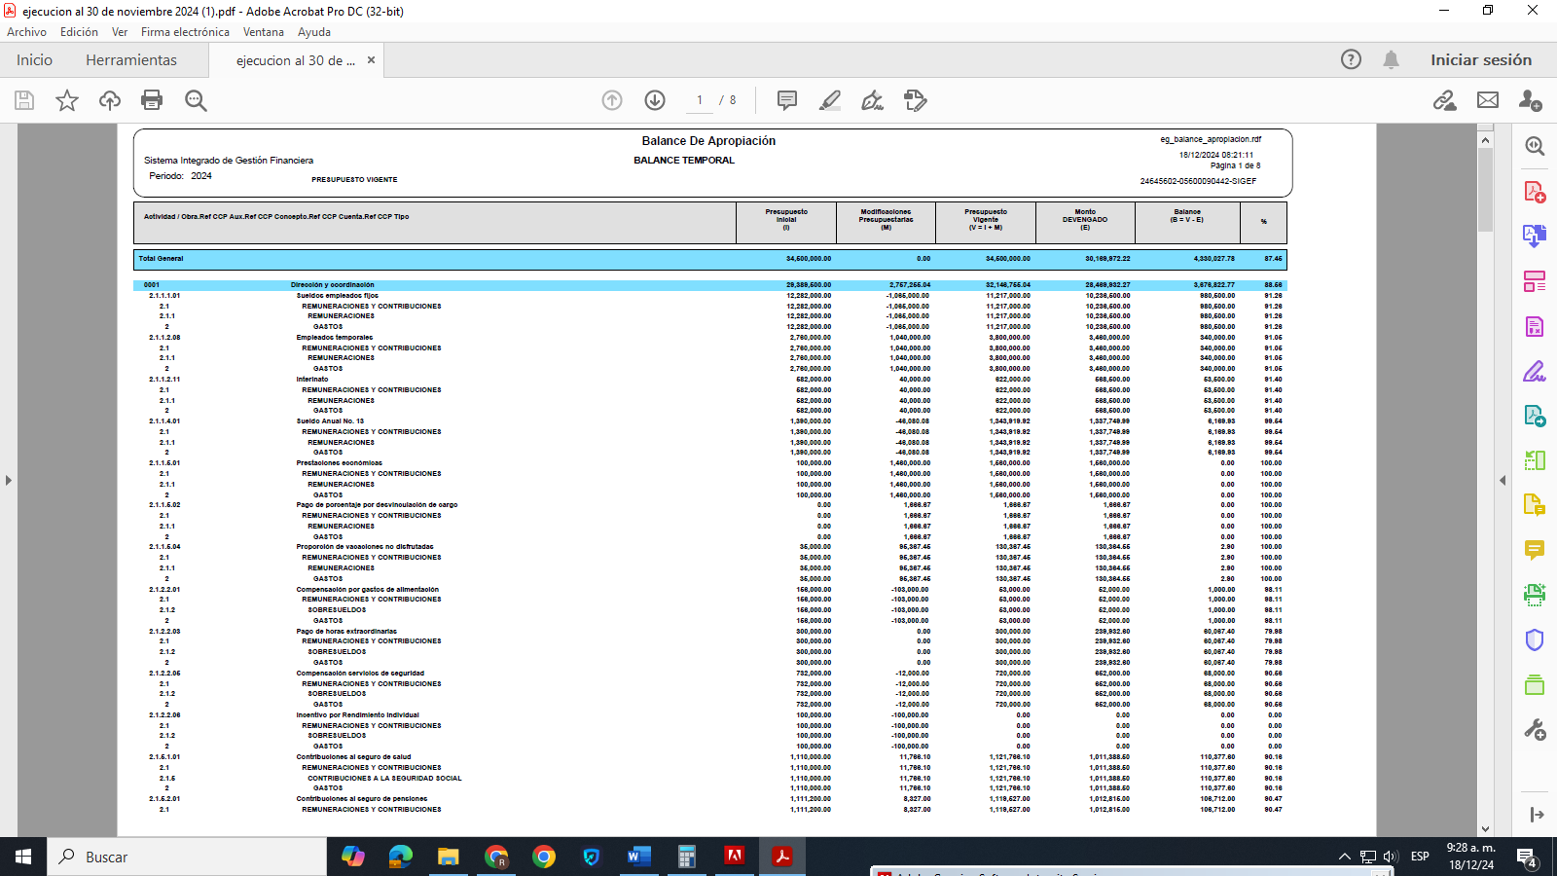

Matriz de Ejecución Presupuestaria
Código Programa / Subprograma | Nombre del Programa | Asignación presupuestaria 2024 (RD$) | Ejecución 2024 (RD$) | Cantidad de Productos Generados por Programa | Índice de Ejecución % | Participación ejecución por programa (%)
11 | Concientización y educación sobre La vida y obra de Juan Pablo Duarte y Díez | 34,500,000.00 | 30,169,972.22 | 1 | 87.45% | 87.45%
Totales |  | 34,500,000.00 | 30,169,972.22

Matriz de Logros Relevantes
(Datos cuantitativos)
Producto / servicio | Enero | Febrero | Marzo | Abril | Mayo | Junio | Julio | Agosto | Septiembre |  | Octubre | Noviembre | Diciembre | Total  año 2024
5968 | 0 | 0 | 0 | 0 | 0 | 0 | 0 | 0 | 0 | 0 |  | 0 | 0
Inversión producto 1 | RD$ | RD$ | RD$121,888.00 | RD$ 4 | RD$1,696,713.98 | RD$47,200.00 | RD$440,739.97 | RD$293,820.00 | RD$334,539.97 | RD$583,740.01 |  | RD$ | RD$ | RD$2,934,901.92

Matriz de Principales Indicadores del Plan Operativo Anual (POA)
No. | Área | Producto | Nombre del  Indicador | Frecuencia | Línea  Base | Meta | Resultado | Porcentaje  de Avance
1 | División Administrativa Financiera | Control Presupuesto | Porcentaje de ejecución del presupuesto | Trimestral | (2023) 100% | 75% | 88.78% | 118%
2 | División Administrativa Financiera | Plan de compras y contrataciones | Compras de bienes y servicios | Trimestral | (2023) 58 | 54 | 54 adq. bienes y servicios | 100%
3 | Sección Jurídica | Instrumentos operacionales para la difusión de la vida y obra de Juan Pablo Duarte | Convenios suscritos | Anual | (2023) 2 | 1 | 0 | 0
4 | Departamento técnico | D. vida y obra de Juan Pablo Duarte | Materiales didácticos distribuidos | Trimestral | (2023) 10,000 | 20,000 | 112,908 | 565%
5 | Departamento técnico | D. vida y obra de JPD | Visitas al Museo Juan Pablo Duarte | Trimestral | (2023) 7,990 | 12,000 | 29,603 | 247%
6 | Departamento técnico | D. vida y obra de JPD | Charlas y conferencias | Trimestral | (2023) 20 | 20 | 38 charlas y conferencias | 190%
7 | Departamento técnico | D. vida y obra de JPD | Donación bustos de Juan Pablo Duarte | Trimestral | (2023) 3 | 5 | 19 bustos donados | 380%

RESUMEN DEL PLAN DE COMPRAS
DATOS DE CABECERA PACC
Monto estimado total | $ 17,433,176.00
Monto total contratado
Cantidad de procesos registrados | 42
Capítulo | 5137
Sub capítulo | 01
Unidad ejecutora | 0001
Unidad de compra | Instituto Duartiano
Año fiscal | 2025
Fecha aprobación | 1° de noviembre
MONTOS ESTIMADOS SEGÚN OBJETO DE CONTRATACIÓN
Bienes | $ 11,827,776.00
Obras | -
Servicios | $ 5,605,400.00
Servicios: consultoría | -
Servicios: consultoría basada en la calidad de los servicios | -
MONTOS ESTIMADOS SEGÚN CLASIFICACIÓN MIPYMES
MiPymes | $4,108,866.00
MiPymes mujer | -
No MiPymes | $ 13, 324, 310.00
MONTOS ESTIMADOS SEGÚN TIPO DE PROCEDIMIENTO
Compras por debajo del umbral | $ 1,743,336.00
Compra menor | $ 15,067,860.00
Comparación de precios | $ 621,950.00
Licitación pública | -
Licitación pública internacional | -
Licitación restringida | -
Sorteo de obras | -
Excepción - bienes o servicios con exclusividad | -
Excepción – construcción, instalación o adquisición de oficinas para el servicio exterior | -
Excepción - contratación de publicidad a través de medios de comunicación social | -
Excepción – obras científicas, técnicas, artísticas, o restauración de monumentos históricos | -
Excepción – proveedor único | -
Excepción – rescisión de contratos cuya terminación no exceda el 40 % del monto total del proyecto, obra o servicio | -
Compra y contratación de combustible | -

Fuente: Unidad de Compras, Instituto Duartiano

Plan Estratégico Institucional 2025-2028
Plan Estratégico Institucional 2025-2028
Plan Estratégico Institucional 2025-2028

